Reakce rodiče na projev puberty  - Jak zvládnout bez úhony počátek puberty  Každý rodič se potýká s pochybnostmi ohledně svých vlastních schopností – (jak je možné, že jsme vychovali takové drzé dítě, který si nás neváží, nemá k nám úctu), Důležité je si uvědomit, že za chování dítěte v pubertě nemůže výchova, není to naše vina. Dospívání dítěte je jiné a fyzické změny prostě ovlivňují chování a učí dítě mimo jiné nebýt tolik závislé na rodičích, umět se citově vázat i jinde a vůbec – fungovat ve světě dospělých  - Jak se z toho nezbláznit  Je jasné, že když naše dítě začne mít potřebu prosazovat sebe sama a zjišťovat hranice, které mu dává okolí (a které má samo v sobě), je jasné, že je zaděláno na horké chvilky. Reakce rodičů na pubertální projevy dětí mohou mít na další život teenagerů velký vliv. Důležité jsou hlavně dvě věci.  Když se dítě setká předem zakázaným zákazem a potlačováním, může na své potřeby rezignovat, neobjevit svou osobnost a zůstat déle závislé na rodičích.  Když dětem nedáme soukromí, jediné, co je naučíme, je mít tajemství.  I když víme, že naše dítě v mnoha věcech jednoduše nemá pravdu, že jsou jeho názory zoufale naivní, radikální, neohleduplné nebo prostě jen hloupé, je třeba je respektovat. Napočítat do deseti a vzpomenout si na dobu, kdy jsme si sami mysleli, že se bez rodičů obejdeme (pokud taková doba někdy byla), kdy jsme se samo chovali jako nevycválaná telata. A když už to nejde...  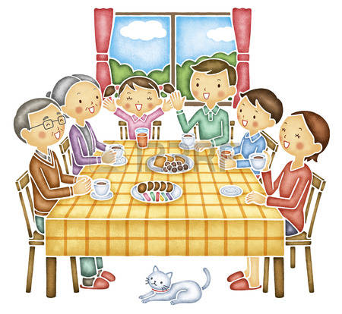 | Nastavte si pravidla  - Zdůrazněte svou roli rodiče. Puberta není vhodná doba na to, abychom se snažili být s dětmi spíš kamarádi. V pubertě dochází obecně ke zpochybňování autorit a ta domácí je nenahraditelná.  - Stanovte pevné hranice a neposouvejte je. A už vůbec ne partnerovi za zády. Když se řeklo ne, platí ne. Samozřejmě v případech, které stojí objektivně za hranicí toho, co je pro vás přijatelné. Je třeba oddělit svůj strach o dítě a dopřávání mu vlastního prostoru, ale některé hranice (jako je třeba doba návratu domů, hlášení atd.) musí zůstat neměnné. Důležité je také nepodrývat autoritu partnera. Když ví, že sami nekopete za jeden tým, pokusí se vás „rozložit zevnitř“.  - Když na to přijde, stanovte trest dle věku a nové situaci. Sami víte, co na vaše dítě platí. Opět je ale důležitý důraz na to, aby ten trest byl srozumitelný a především abyste jen planě nevyhrožovali. Pokud jednou nesplníte, co jste slíbili (a za pozdní příchod tu wi-fi na druhý den prostě nevypnete), ubíráte svým trestům váhu.  - Respektujte se oboustranně. I když je to pro rodiče těžké, projev respektu k názorům, koníčkům, stylu nebo přesvědčení puberťáka je klíčem k tomu, aby nezbedné dítě prokazovalo více respektu směrem k nim. Je třeba umět se omluvit, nezapomínat děkovat a oceňovat, mít zájem, ale nevtírat se. To platí pro obě strany barikády.  - Vychladněte. Když hádky vzrůstají a argumenty nabírají na hysterii, není od věci dát si chvíli pauzu. Aby náhodou někdo neřekl něco, co by ho pak mrzelo. Když se vaše dítě vymyká kontrole, objasněte situaci větou, že teď to úplně nevypadá, že byste spolu mohli něco vyřešit, a promluvíte si o tom za chvíli. Ideální je i stanovit čas, třeba půl hodiny.  - Nechte si čas sami na sebe. A teď myslíme rodiče a dítě. Aniž byste řešili jakoukoliv agendu, jděte se projít se psem, na nákup, do restaurace, třeba i kina, pokud se nebude potomek cítit moc zahanben. Protože hezký vztah máte mimo hádky, mimo drzosti a odporování, ten je třeba rozvíjet! | 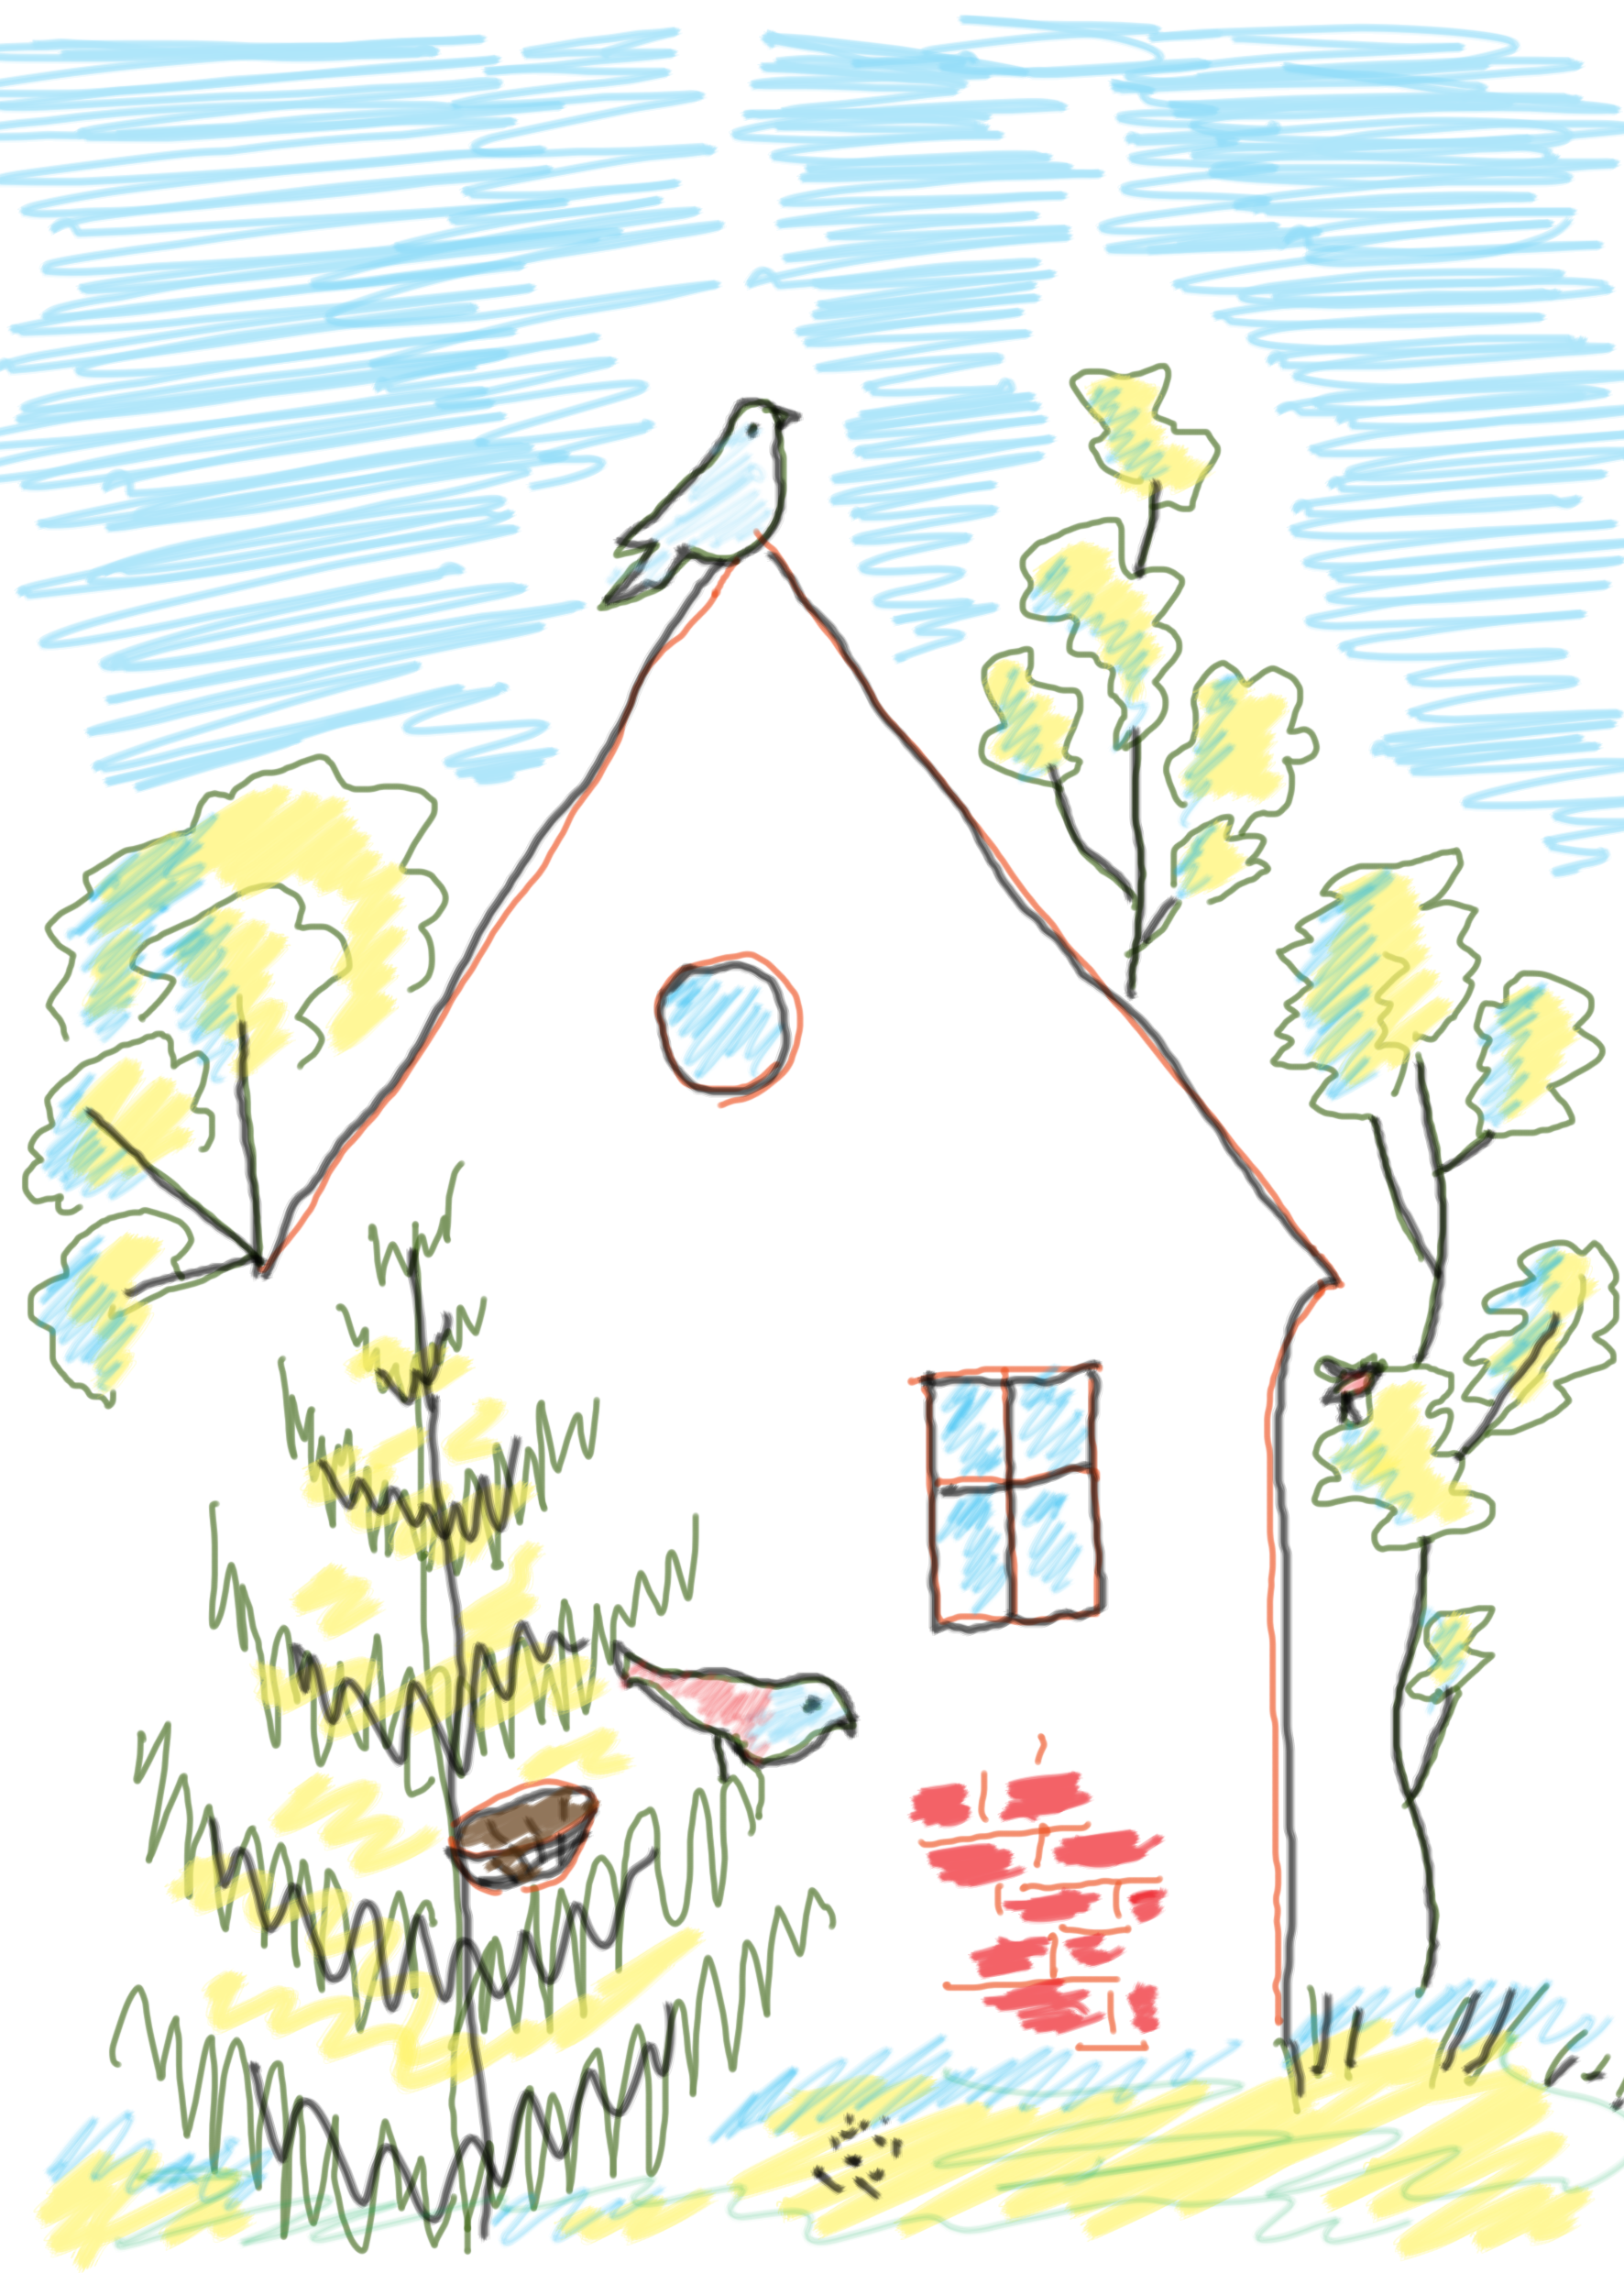  Vzájemné soužití o.p.s.,  Tým Hnízdo – Čiriklano Kher  Bieblova 6, 702 00 Ostrava  Adresná podpora rodinám  ve spolupráci s OSPOD  Beseda na téma  DOSPÍVÁNÍ
Co znamená puberta  Puberta se obvykle projevuje dříve u dívek, a to mezi jejich 11. až 13. rokem věku. U chlapců většinou nastává o něco později, nejčastěji mezi 13. a 15. rokem. Dívky i chlapci v této době výrazně vyrostou (dívky v průměru až o dvacet, chlapci o třicet centimetrů), přibírají také na váze (přibírají v bocích, v prsou začíná jím růst ochlupení na intimních místech, u chlapcům začínají růst fousy). Někteří teenageři se koncem patnáctého roku už přibližují své dospělé výšce a hmotnosti, jiné růstový a váhový skok teprve čeká.  Vzhled pubertálních bytostí je v každém případě různorodý a jedinečný, jak o tom svědčí například školní třídy 7. a 8. tříd. Do společných lavic tu vedle sebe usedají dosavadní „děti“ s vyspělejšími „teenagery“. Při ukončení základní školní docházky, už rozdíly zdaleka takové nebývají.  Změna chování v pubertě  Pohlavní dospívání  Nejvýraznější proměnu přináší samozřejmě pohlavní dozrávání, které u dívek vrcholí první menstruací a u chlapců prvním orgasmem ve spánku (tzv. mokré sny).  - Co obě pohlaví zažívají během puberty, a co se očekává od dívek a chlapců  U dívek se téměř vše zaměřuje na jejich fyzický vzhled. Dokonce i ty, které po vleku módních trendů netouží, narážejí na bariéru kulturně dané představy a nezřídka bývají pohlceny. Velké obavy vzbuzuje zjevný nedostatek schopnosti současných dívek žít aktivní autentický život a jejich malá odolnost vůči vnucovaným trendům. Mnohé se odpojují od skutečného smyslu svého života, posléze pak ale reagují „voláním o pomoc“ v podobě duševních poruch.  - Co obě pohlaví zažívají během puberty, a co se očekává od dívek a chlapců  Téměř vše, co je dívkám předkládáno, se zaměřuje na jejich fyzický vzhled. Dokonce i ty, které po vleku módních trendů netouží, narážejí na bariéru kulturně dané představy a nezřídka bývají pohlceny. | Velké obavy vzbuzuje zjevný nedostatek schopnosti současných dívek žít aktivní autentický život a jejich malá odolnost vůči vnucovaným trendům. Mnohé se odpojují od skutečného smyslu svého života, posléze pak ale reagují „voláním o pomoc“ v podobě duševních poruch.  U chlapců je zřejmě největší bolestí absence přesvědčivých mužských vzorů. Současní chlapci v naprosté většině případů žádnými přechodovými rituály neprocházejí. Navíc často na vlastní kůži tradiční mužský svět ani neokusí, když nemají k dispozici vzor otce či jiného muže.  Pubertální děti jsou pro nás dospělé výzvou i záhadou. Nedaří se nám chápat prudké výkyvy nálad, posedlost po soukromí, oblibu v extravaganci a někdy i ošklivosti, nevyzpytatelnost, odcizení. Co se to děje v hlavách našich synů a dcer, již byli ještě nedávno sladkými dětmi  Biologické a psychické potřeby  - Období puberty (11-15 let)  Na potřeby pubescenta již nenahlížíme jako na potřeby dítěte, ale nezralého dospělého. Potřeby pubescenta a dospělého se začínají pomalu překrývat.  - Biologické potřeby a potřeba bezpečí  - Potřeby vlastního sebeurčení a rozvoje a vlastní identity  - Potřeba citově vřelého a stabilního osobního kontaktu  - Potřeba možnosti vytvářet sociální vztahy dle věku  - Potřeba podpory při zvládání školních nároků  - Potřeba prostoru pro vlastní tvořivost  - Potřeba přijímání a respektu k osobnosti dítěte  - Potřeba sociálních vzorů a členství se sociální skupinou  Rodičovské schopnosti v době puberty:  Hlavní je oblast podpory a možnosti rozvoje, dohledu nad trávením volného času, možného ohrožení sociálně patologickými jevy a schopnost je řešit.  - Osobnostní připravenost a zralost: schopnost podpořit puberťáka v jeho vlastním rozvoji a dohlížet na možná rizika, předcházejí jim a případně je úspěšně řeší. | - Materiální zajištění: puberťák může mít řadu specifických požadavků na materiální zabezpečení, které může vyplývat ze srovnávání s okolím či různými skupinami (např. oblečení, specifické doplňky apod.) Důležité je, aby puberťák dostával alespoň základní kapesné a naučil se hospodařit.  - Rodičovské dovednosti: můžeme je shrnout do třech základních kategorií: respekt – podpora – dohled.  - Období adolescence (16-20 let)  I přes narůstající potřebu samostatnosti nejsou obvykle schopni zajistit si základní potřeby sami. V oblasti biologických a obecně základních potřeb jsou stále vázáni na svoji rodinu. Nicméně od svých rodičů začínají vyžadovat především pochopení a partnerství.  - Biologické potřeby a potřeba bezpečí  - Potřeba možnosti vytvářet sociální vztahy dle věku  - Potřeba podpory při zvládání školních nároků  - Potřeba přijetí a respektování osobnosti  - Potřeba sociálních vzorů a členství se sociální skupinou  - Potřeba opravování sociálního chování  - Potřeba vlastního sebeurčení a seberozvoje  - Potřeba samostatnosti.  - Potřeba dostatečného dohledu a sociální korekce.  Rodičovské schopnosti v době adolescence:  Novým úkolem rodiče je podpora adolescenta v tzv. osamostatňování, v plném dokončení života v rodině a započetí života vlastního. Je nutné vytvářet vztah založený na vzájemném respektu a partnerství, který je jedinou možnou cestou úspěšné výchovy. Důležitá je i tvorba žádoucích vzorců chování v oblasti pracovních návyků apod.  - Osobnostní připravenost a zralost: schopnost vytvářet svému dítěti prostor pro osobní rozvoj a osamostatňování.  - Materiální zajištění: k podpoře rozvoje adolescenta. Mladí pracující by měli přispívat na domácnost.  - Rodičovské dovednosti: vést dítě ke správným návykům v životním stylu, práci, vztazích.

